***TP GIT, GITHUB***

* La commande qui permet de connaitre la version de Git est la commande **git version**.

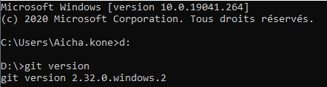

* La commande qui permet de créer un dossier est la commande **mkdir**.



* C’est la commande **echo>** qui permet de créer le fichier lisezmoi.txt. On peut le créer manuellement aussi.
* C’est les commandes **git branch -M main** et git remote add origin [**https://github.com/aichakone/ProjetGit.git**](https://github.com/aichakone/ProjetGit.git)qui permettent associer le **“ProjetGit” local** à notre **“ProjetGit” sur Github**.

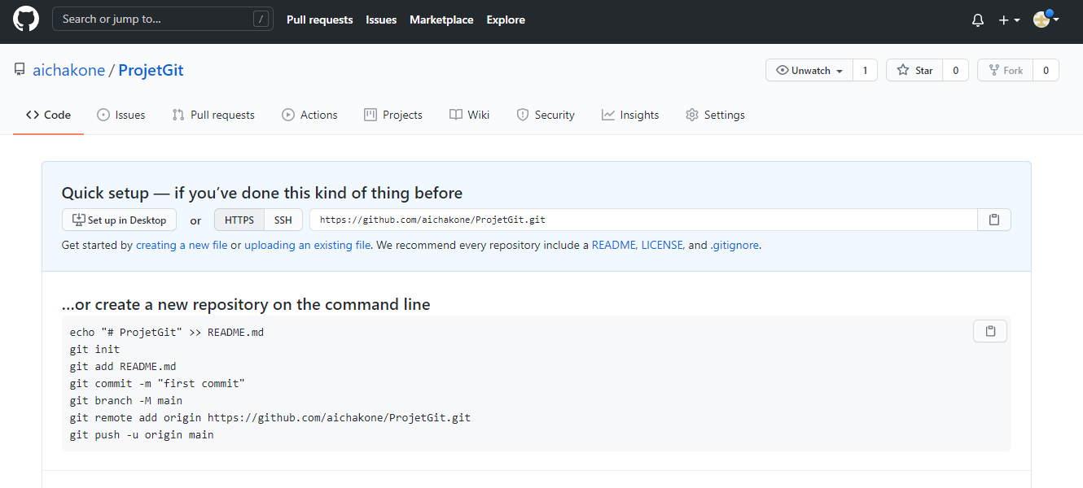

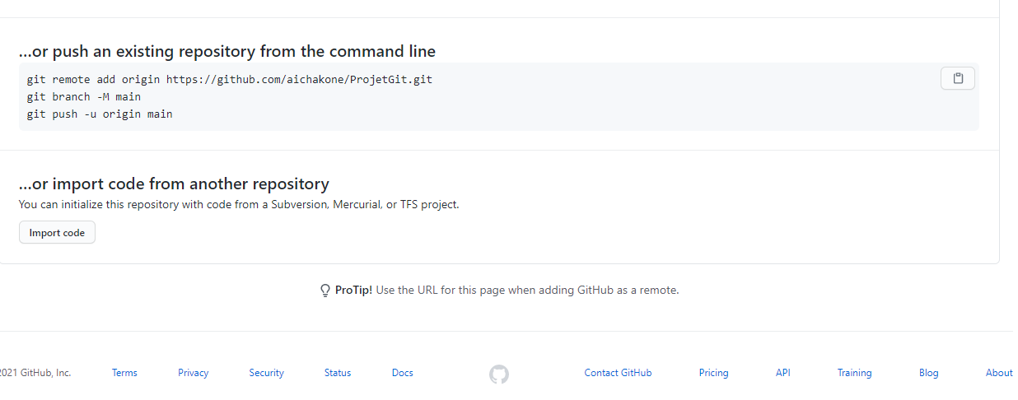

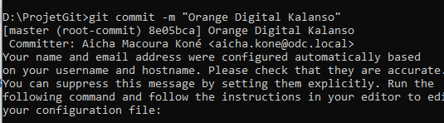

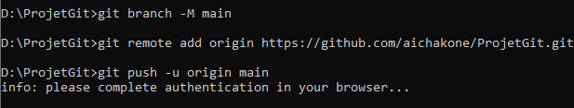

* C’est la commande **git add** qui permetque le fichier **“lisezmoi.txt”** du dossier **“ProjetGit” existant sur D:/ ,**soit sur le **“ProjetGit”** se trouvant sur Github**.**



